Prénom : ……………………………… | Date : …………………………………………………………

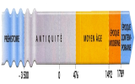 | HISTOIRE  Les différentes périodes de l'histoire

- Lettres mélangées : vocabulaire historique

(Mode de vie adopté par les premiers hommes du Néolithique)
AIAÉIOEDRTTNNSS : | … | … | … | … | … | … | … | … | … | … | … | … | … | … | …

(Chef guerrier gaulois)
EÉIIOCNGTRRVX : | … | … | … | … | … | … | … | … | … | … | … | … | …

(Période qui marque le renouveau de la pensée artistique et scientifique aux XV et XVI siècles)
AAEEICSSNNR : | … | … | … | … | … | … | … | … | … | … | … | 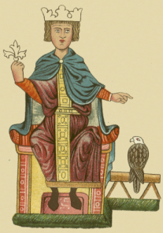

(Grandes au début des Temps Modernes)
ÉEEOUDCVRTS : | … | … | … | … | … | … | … | … | … | … | …

(Fils de Pépin le Bref et de Bertrade de Laon)
AAEEGCHLMNR : | … | … | … | … | … | … | … | … | … | … | …

(Type de gouvernement mis en place à Athènes pendant l'Antiquité)
AOIEÉRMCDT : | … | … | … | … | … | … | … | … | … | …

(Doctrine sociale, politique et économique qui repose sur le principe de l'égalité absolue)
OEIUNCMMMS : | … | … | … | … | … | … | … | … | … | …
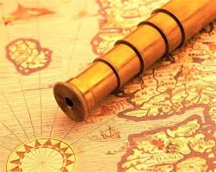
(14 juillet 1789)
ÉOOUIRVLTN : | … | … | … | … | … | … | … | … | … | …

(Mode de vie des premiers hommes du Paléolithique)
AOEINDMMS : | … | … | … | … | … | … | … | … | …

(Système politique dominant au Moyen Âge)
ÉÉAOIDTFL : | … | … | … | … | … | … | … | … | …

(Régime politique où le pouvoir est concentré entre les mains d'un seul homme, ou d'une seule femme !)
AOIEMNRCH : | … | … | … | … | … | … | … | … | …
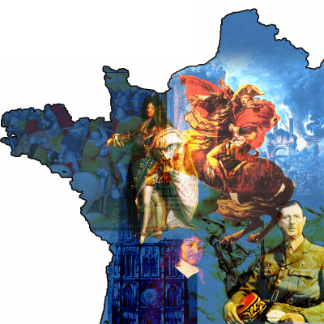
(Invention qui marque le début de l'histoire)
ÉEUICRRT : | … | … | … | … | … | … | … | …

(Prisonnier sur l'ïle de Sainte-Hélène)
AOOÉLNNP : | … | … | … | … | … | … | … | …

(Rome était à la tête de l'un d'entre eux sous l'Antiquité)
EEIPMR : | … | … | … | … | … | …

(Premier roi des Francs)
OIVCSL : | … | … | … | … | … | …

Mot mystère : _ _ _ _ _ _ _ _ _ _ _ _ _ _

